[免费询价]宿迁学院学前教育实训中心实验室整体建设工程设计方案询价文件

一、项目所有人： 宿迁学院
地 址：宿迁市黄河南路399号
邮 编：223800
开户银行：宿迁市 工商银行 徐淮路分理处
帐 号：1116030509300003519
联 系 人：朱老师 0527-84201696
技术咨询：许老师 13196878606
二、工程说明
工程名称 宿迁学院学前教育实训中心实验室整体建设工程
工程内容 该项目包括55座声学装修电钢琴教室1间、形体与舞蹈实训室1间、音乐教育活动室1间、美术教育活动实训室2间、教玩具实训室1间、幼儿活动模拟室1间、保育技能实训室1间、其它仓储、办公等辅助用房5间及走廊文化墙、展示大厅的整体项目方案设计。项目设计室内总面积约805平方米、走廊大厅等室外面积约260平方米。
项目分布平面示意图：
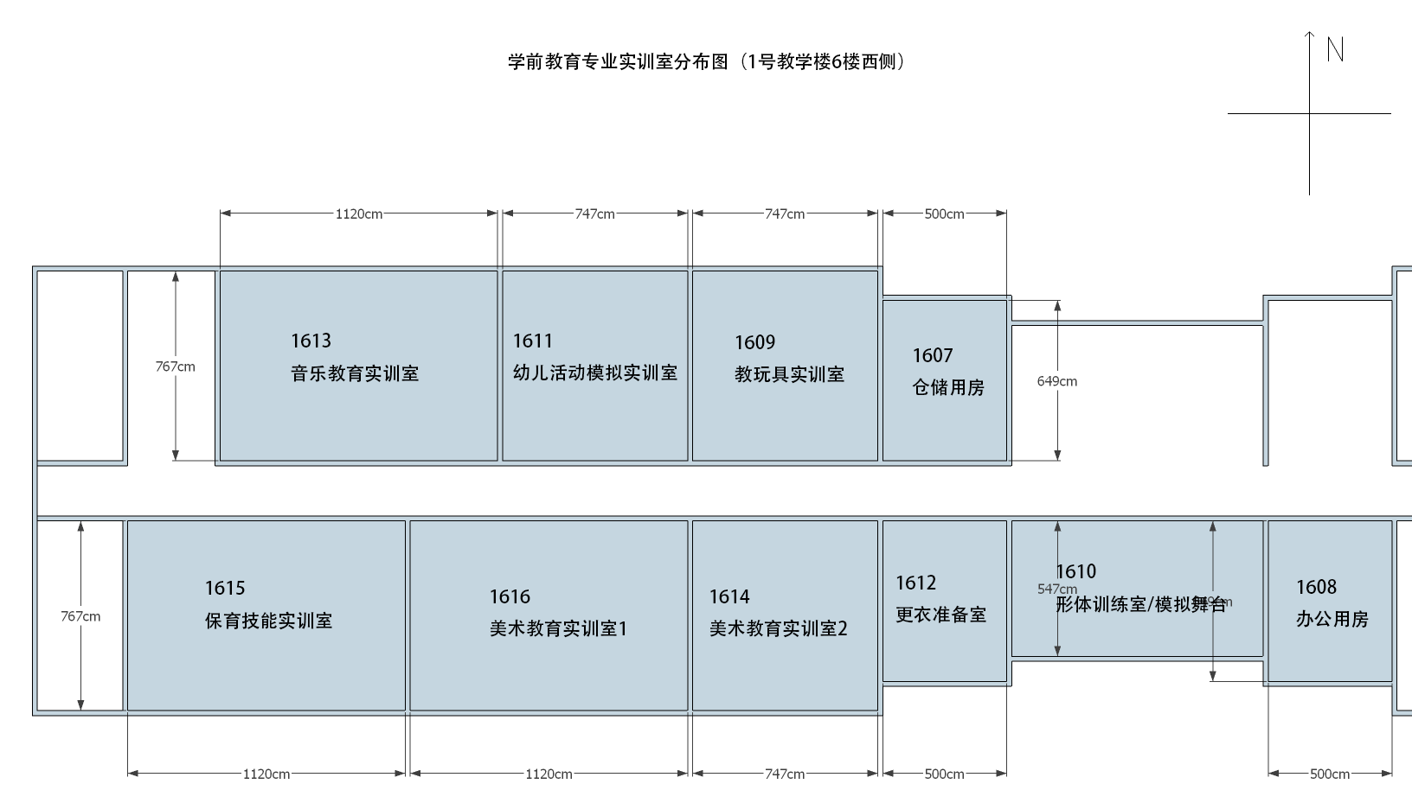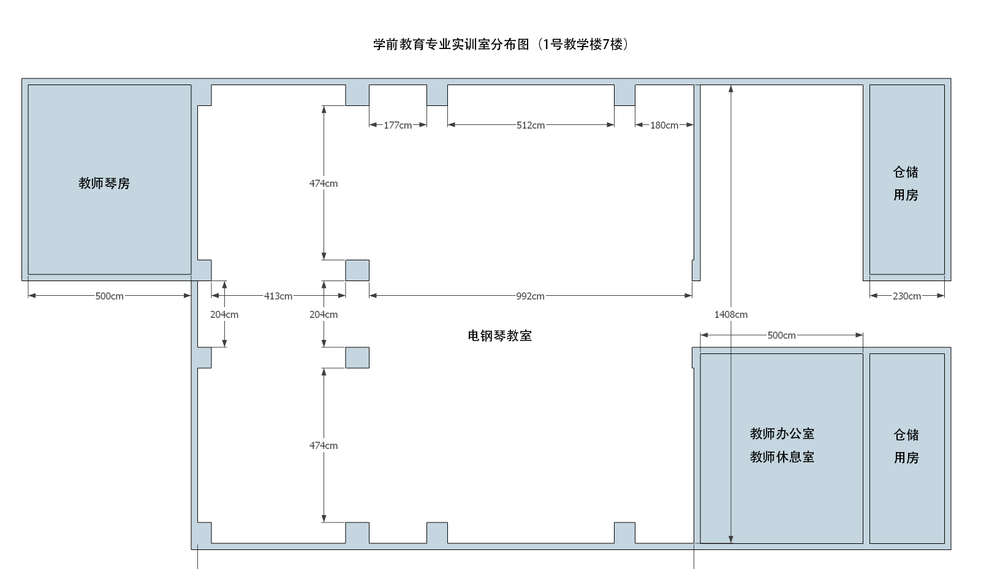
以上平面图及面积仅供参考，以投标人实际勘测为准。
建设地点 宿迁学院一号教学楼
三、招标范围、质量、周期
招标范围 《宿迁学院学前教育实训中心实验室整体建设工程设计方案》中实验室及辅助用房、公共设施、实训中心整体装饰装修设计方案及效果图；整体工程施工图(包括强电、弱电及必须集成的设备等布线施工图)；协助招标人使设计方案达到工程建设招标所需标准并通过有关部门审定；参与中标设计方案实施的后续建设与验收工作。
设计质量要求 达到国家现行有关设计技术规范、标准及规程，并满足招标人所期望实现的质量目标。
设计周期要求 项目建设招标设计方案及按设计施工所需工程量测算等应在中标后10个工作日内完成。
四、合格的报价人
具有建筑工程设计资质的独立法人资格的经济实体均可参与项目竞争；
对于参加询价的经济实体，须提供以下证明及资料：（1）营业执照复印件；（2）企业资质；
五、其它事项及相关要求
1.报价：包括设计所需的一切材料、人工费用、契税等，漏项自负。
2.参加询价文件应字迹清晰，内容齐全，表达准确，漏项自负，不应有涂改、增删。
3.询价材料装于文件袋或信封内密封，并在封签处加盖单位公章或骑缝签名。
文件封面上应注明：宿迁学院学前教育实训中心实验室整体建设工程设计方案项目。材料送与宿迁学院审计处（行政楼105室）朱老师收。
4.付款方式：提供设计方案后预付50%，按照中标的设计方案，项目建设工程建设完成并通过验收后凭正式发票付清余款。
5.对未中标者不作解释，询价文件不退还。
六、确定设计单位或个人的原则：经综合评审，合格的最低价中标。
七、公告时间： 2017 年 6月 20 日。
八、报价最后时间及学院确定中标单位时间：2017年 7月8日上午11:00，地点：宿迁学院审计处（行政楼105室）。
确定中标单位会议邀请所有报价人参加。电话：0527-84201696。

2017年6 月20日

附件：项目设计需求文档

学前教育实训室项目建设整体设计需求

建设背景
根据国家颁布的《国家中长期教育改革和发展规划纲要》指出：“信息技术对教育发展具有革命性影响，必须予以高度重视。”教育部等国家部委接连开展了“实训基地建设”、“示范院校建设”、“骨干院校建设”“特色专业建设”等工作，要求强化实践教学环节，加强校内外实训基地建设，深化工学结合、校企合作，扩大应用型、复合型、技能型人才培养规模和质量。
依据《江苏省师范类专业认证标准》，更新教育观念，适应学前教育改革发展要求。坚持实践取向为宗旨，以厚基础为根本，以强能力为导向，以重融合为重点，构建厚基础、强能力、重融合的学前教育专业人才培养体系，培养一批热爱学前教育事业、综合素质全面、保教能力突出的“田野式”、“智贤型”卓越幼儿园教师。通过学前教育专业实训室建设，不但能为学生提供实训的场地，还应以教学应用为中心，理实一体化、数字化、生态化、科技化、网络等特点，深化学前教育专业实践课程改革创新，强化学前教育专业内涵建设。努力打造学院品牌专业，提升学院核心竞争力，抓住学校升本机遇，提升学前教育专业实训室教学研训一体化水平，真正实现示范与引领的作用，成为江苏地区乃至全国学前教育专业发展方向的示范院校。
新建后的实训中心应实现将教育信息化技术与学前教育专业内容相融合，推进教师教育信息技术水平的提升，促进教师更新教学观念、改进教学方法、提升教学效果。通过理论与实践相融合的新型教学模式，能够开启学生的动手意识，增强学习的参与度，激发学习兴趣，提高教学质量和学习实践效率。

建设思路
1. 关键词——“教学资源数字化”
三维虚拟仿真，海量数字化教学资源，实现课前、课中、课后同步。提供教学资源素材，包括教学图片、动画、技能视频、课程视频、课件、教材、课堂练习等帮助教师提供备课、教学素材、更好的教学。
2. 关键词——“教学内容生态化”
幼儿园、院校、企业协同开发，产、学、研有机结合，课程与岗位能力对接。充分利用当前的环境、教具、教材、软件、资源服务教学，将行业、企业的用人标准与真实案例植入课堂，重视实用性、实操性，实现校企对接，使学生更加熟悉行业和园所，实现院校培养与社会需求的无缝对接。
3. 关键词——“教学环境智能化”
采用国际领先的软硬件技术、设备整合应用，通过对软件、实训室、课程资源的科学配置与整合，激发教师、学生的创造性，教学形式灵活多样，充分调动学生思维，提高课堂教学效率。
4. 关键词——“教学过程理实一体化”
“实训软件+实训基地+实训课程+师资培训”四位一体开发理念，创建人性化的教学空间，将教室、仿真场景及活动室等教学场景融合在一起，教学过程中除传统的讲授法、演示法和练习法外，借助实训教室开展任务驱动法，情景式教学、角色扮演教学、仿真教学等多种教学方法，让学生在“做中学、学中做”。
5. 关键词——“教学形式网络化”
通过实训室的硬件、软件、资源、评价系统的有机整合，使其可以满足各专业授课教师备课、教研、课前诊断、课堂教学、随堂评测及课后反馈的全部教学过程需求，同时构建灵活的线上、线下学习环境，优化教与学的环节，生成一个有机的数学教学研环境。

建设功能
通过数字化、现代化、实用新型实训室中基地的建设，可以实现学生“体验”、“思考”、“探究”、“深化”等教学环节，通过虚拟仿真幼儿园教学平台、各学科教学资源库资源的植入，使学生学到的理论知识与实际岗位情景相融合，以确保“直观感知—模拟演练—总结提升—反思拓展”四个层次的认识过程的展开和实施，真正提高学生的实操技能和信息化应用技能。
实训室基地软、硬件配备即体现科技化、信息化、现代化，又能实现校企、校园环境与工作内容对接，使学生更加熟悉行业和企业工作流程和工作标准。实训基地有助学生全面提高专业知识与教学技能的能力，提前适应职场工作环境，实现院校培养与社会需求的无缝对接。
实训基地建设总体布局规划、设计有利于教学的整体性，即能满足各学科的使用要求，又不易造成交叉，重复建设而造成的物质与资金的浪费，还能保证整体的装修风格、布局的一致性。
实训基地+课程+软件+师资培训整体导入，在贯彻《学前教育专业人才培养方案》专业教学标准基础上，聚焦教学质量，通过四位一体的建设与应用，在实训室内将实训课程能过教学软件实训设备、器械相结合，提升学习效果。
数字化教学资源引领教学改革创新，在互联网+背景下，协助院校进行学前教育专业以实训基地为依托完成教学资源库、国家级精品资源共享课、微课等项目的教学资源建设与应用实践。创建产学研模式下的人才创新培养。
搭建“产教结合、校企合作”、“校园合作”平台，在行业企业、院校之间建立良好互动的生态链条，实现校企合作联盟模式下跨地域的人才培养与高质量就业服务。

建设要求

专用教室建设要求
1、地面:专用教室与走廊的地面不宜设台阶。地面应防尘易清洁、耐磨、防滑。
2、门窗:应设置前后门，门洞的宽度应不小于1200 mm，门扇上宜设观察窗，门框上部设采光通风窗。专用教室的窗台高度宜900mm～1000mm，专用教室的窗间墙宽度不应大于1200mm。门窗开启后不应影响室内空间的使用和走廊通行的便利与安全。
3、墙面：专用教室的三面墙应保证为实体、墙面平整，以便于情境布置。
4、综合布线系统:室内电源应设总控制阀，强电弱电系统需与中心总控室对接。室内电源插座与照明用电应分路设计、分别控制。室内布线应满足智能化、网络化教学需求。
5、用电负荷:专用教室的配电线路和设备功率容量应留有余地，以满足不断采用现代化教学手段及教学设备逐步增多的需要。

环境要求
项目 | 类别 | 要求
采光 | 基本要求 | 应保证专用教室的最佳建筑朝向，避免室内直射阳光。主要采光面应位于学生座位左侧。
照明 | 基本要求 | 学生桌面的平均照度应符合GB 50034的有关要求，应不低于300lx，其照度均匀度不低于0.7。
照明 | 设计建议 | 1、书写板宜设局部照明，书写板面的平均照度应符合GB 50034的有关要求，应不低于500lx，照度均匀度不低于0.7。
供电 | 基本要求 | 安装漏电、过载和触电保护器，有可靠的接地保护。
网络 | 基本要求 | 与校园网互联互通，网络接口不低于2个，无线网络覆盖。
遮光 | 基本要求 | 专用教室应设遮光通风帘。
遮光 | 设计建议 | 专用教室可设双层窗帘，里层为遮光通风帘，外层为彩色喷绘多种数学情景图。
温度 | 基本要求 | 室内设计温度应符合GB 5701的有关要求，宜在16℃～28℃。寒冷和炎热地区应因地制宜地设置采暖和降温设施。
通风  换气 | 基本要求 | 专用教室的换气次数应符合GB 17226的有关要求，宜采取各种有组织的自然通风措施，使室内二氧化碳浓度低于1.5‰。
环保 | 基本要求 | 1、室内环境噪声不大于65dB。  2、新建、改建、扩建专用教室及附属用房时，甲醛、苯等有害气体和显示器辐射性污染应符合相关标准中的限量值。
安全 | 基本要求 | 应备有效的消防（防火、防潮、防盗等）设施。配置整体视频监控系统，保证视频监控无死角。

项目布局

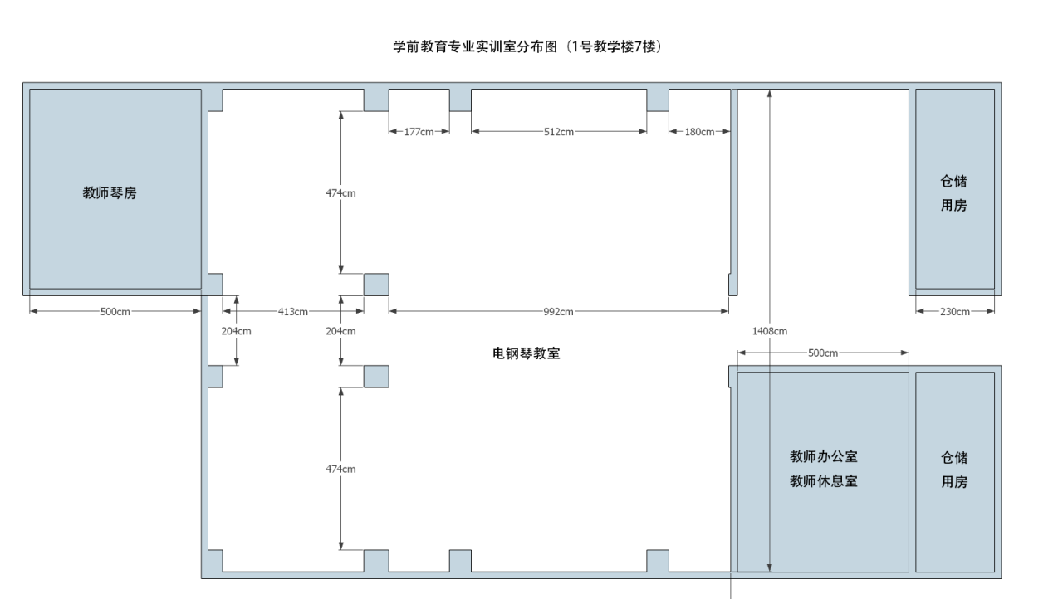
以上布局示意图供参考，详细尺寸以设计单位现场勘测为准。

实训室功能详解
设计单位需按功能室平面图及各功能室需求进行详细设计，形成针对每一功能室的详细工程图、效果图以及工程量清单。
- 电钢琴教室
除符合前述环境要求外，根据教室布局55台学生仿实电钢琴、1台教师用琴的实际需求，综合布线系统中须为每台电钢琴独立供电，同时配置音频接口连通至教师琴位，实现教师按需监听任意一台电钢琴演奏。教师琴位设不低于2机位高清摄像机，展示琴键及教师手法，摄像画面投影或展示至教室正面设立的双投影或大屏。同时配备多媒体教学所需的必要设备及配套线材敷设。
- 教玩具实训室
实训室根据国家《3-6岁儿童发展指南》为基础为学生提供较为全面的幼儿园常见的各种科学领域、语言领域、社会领域、益智类游戏等多元化的教玩具实训的场所以提升幼儿的动手操作能力；实训室需配备多媒体教学所需设备，综合布线中应包含设备所需配套管线预埋。教室地面、墙壁等情景布设需符合幼儿教育的特点。
- 幼儿活动模拟实训室
幼儿园活动模拟又称幼儿仿真教学实训室。在环境布置上模拟幼儿园真实场景为情景教学提供教学环境。配置的信息化教学设备如录播系统、远程教学系统、互动反馈系统、为实现信息化教学提供了支持。能实现课堂远程评价、可利用互动反馈系统及时进行小组间的互评。实训室需配备多媒体教学所需设备，综合布线中应包含设备所需配套管线预埋。教室地面、墙壁等情景布设需符合幼儿教育的特点。
- 音乐教育实训室
奥尔夫音乐教育体系是当今世界最著名、影响最广泛的三大音乐教育体系之一。实训室在布局、情景配置及综合布线系统应遵循奥尔夫音乐教育系统要求，并同时满足网络化多媒体教学需求。
- 保育技能实训室
实施保育和教育相结合是学前教育的基本原则。婴幼儿保育实训室，主要面向学前教育专业学生进行婴幼儿体格检查、常用护理技术、急救等基本技能的训练。同时，配合国家职业技能鉴定《育婴师》的技能考核，对参加培训的学生进行相应的技能训练。需配备各类急救工具、幼儿用药品、医疗器械、体检器械等。婴幼儿保育实训室的布置主要遵循便利、实用的原则，主要由三部分构成，多媒体教学区，结合教学软件完成教学项目；保育实训区，设有全功能儿童护理模拟人，儿童心肺复苏模拟人，保育实训器械柜和药柜、婴幼儿泳池等；婴幼儿营养膳食实训区配置电脑和儿童营养分析软件系统及营养成分测量仪、消毒柜和橱柜等。项目设计中应综合考虑实训室供电、给排水（上下水均需与隔壁卫生间改造互通）、多媒体教学等多项实际需求。
- 美术教育实训室
实训室主要用于培养学生对美术及手工教具的使用，学习如何向幼儿介绍教具，再授课中的流程步骤及教学重点，发散幼儿的想象力、创造力，如何将教学内容扩张，融会贯通。练习如何通过教材、教具、教法多种方式、方法来授课，培养幼儿的动手能力，模仿技艺能力以及创造能力。实训室按理论教学、实训教学互为侧重分为两间，设计中应有所侧重，教学侧重室应配备多媒体教学设备，移动式桌椅，同时在情境上划分教学区、手工区等。实训侧重室按建设规范配备印染、泥塑等教学实训设备；综合布线系统遵循幼儿活动模拟实训室要求；
- 形体训练室
形体训练室需同时具备综合舞台表演的功能。按需配置灯光、音响等。相邻室作为更衣准备室，配备更衣柜等辅助家具设备。按功能需要，室内设镜面墙、可升降压腿杆、防滑地面，除镜面墙外的墙面需声学设计，大面积玻璃幕墙面需配置吸声、遮光窗帘，以满足该室的多功能需求。实训室同时应满足多媒体教学的需求，配置移动式多媒体教学设备，综合布线系统遵循移动式多媒体教学需求。
- 其它仓储、办公辅助用房
为充分利用空间，仓储用房按实际尺寸配备仓储货架；办公用房配备办公家具。室内作简单墙面、顶面处理即可，无其它情境设计需求。综合布线系统满足基本环境中求中强弱电配置需求即可。

